# Måle temperaturen i sjøen med micro:bit

* Oppgave 1: Vis temperatur på micro:bit
* Oppgave 2: Koble til ekstern temperatursensor
* Oppgave 3: Kalibrer
* Oppgave 4: Send målt temperatur trådløst til en annen micro:bit
* Oppgave 5: Lag en vanntett temperatursensor
* Mulige utvidelser

Oppgave 1: Vis temperatur på micro:bit

**I denne første oppgaven skal dere komme i gang med å koble opp og programmere en micro:bit slik at den viser temperaturen med den innebygde temperatursensoren.**

Jobb i par.

Start opp MakeCode (kan være installert som app på enheten din, hvis ikke bruk <https://makecode.microbit.org/> )

Lag følgende program:



De blå blokkene finner dere under kategorien Basis:

****Den rosa temperatur-blokken finner dere under Inndata:

Last programmet opp på micro:bit-en og sjekk at den viser temperaturen.

## Oppgave 2: Koble til ekstern temperatursensor

**I denne oppgaven skal dere koble til den eksterne temperatursensoren TMP36 til micro:bit.**

Jobb fortsatt i par.

Temperatursensoren må ha spenning, så først må du koble til + og – pinnene til henholdsvis portene 3V og GND på micro:bit-en med krokodilleklemmene, se figur nedenfor.

Den tredje pinnen på temperatursensoren, den i midten, vil sende ut en spenningsverdi som vil variere med temperaturen. Koble den pinnen til port 0, 1 eller 2 på micro:bit-en. Det er det samme hvilken av disse portene du bruker, men du må huske å bruke portnummeret du velger i programmet du lager.

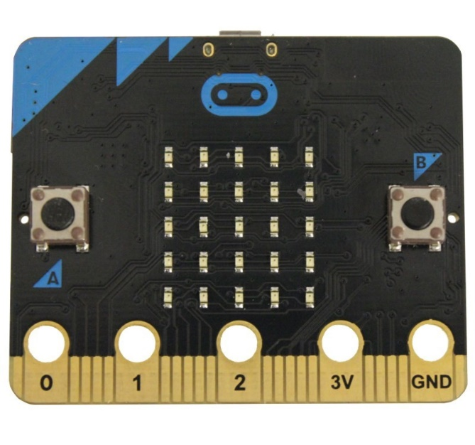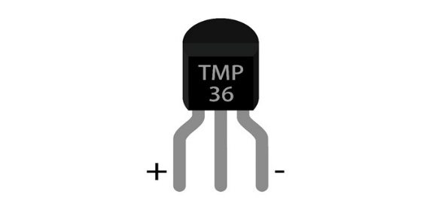

Nå må dere justere litt programmet dere lagde i oppgave 1. Verdien dere får inn fra den midterste pin’en på TMP36-sensoren hentes med blokken «les analogverdi fra» som dere finner i kategorien «Tilkobling»:

Denne analogverdien må også gjøres om til grader celsius.   
Det gjør vi med denne formelen: analogverdi x 300 / 1023 – 50

Programmet vil da se noe slik ut:

Her må dere bruke blokker fra matematikk-kategorien. Pass på at dere setter de sammen i riktig rekkefølge slik at regnereglene overholdes!

Last opp programmet på micro:bit-en og sjekk om dere får opp temperaturverdi som virker rimelig. Får du en verdi som ikke er i nærheten av romtemperaturen, har dere enten koblet noe feil eller satt sammen matematikkblokkene i programmet feil.

Hold fingrene på sensoren og sjekk at temperaturverdien stiger.

## Oppgave 3: Kalibrer

**I denne oppgaven skal dere få den målte temperaturverdien til å samsvare med romtemperaturen.**

Spenningen micro:bit-en får fra batteri eller via usb-kabel ligger rundt 3V, men vil variere litt. Dere må nå derfor kalibrere. Dere må da vite korrekt romtemperatur. Bruk et termometer læreren har satt fram. Juster deretter litt opp og ned på tallet 300 i formelen slik at temperaturen vist på micro:bit-en blir lik romtemperaturen. Antakelig må dere finne et tall i området 260–320.

Hva skjer om mer enn den svarte tuppen på sensoren kommer ned i vannet? Vil det være noen forskjell med saltvann?

Stikk den svarte sensortuppen ned i et glass kaldt vann og finn temperatur i vannet. Hold sensoren nede i vannet til temperaturverdien slutter å synke.

## Oppgave 4: Send målt temperatur trådløst til en annen micro:bit

**I denne oppgaven skal en micro:bit sende målt temperatur trådløst til en annen micro:bit.**

Gå sammen to og to par.

Det ene paret skal fortsette med programmet fra oppgave 2, men må legge til koding for å sende temperaturverdien. Det andre paret må lage et mottakerprogram på sin micro:bit.

Program for micro:bit-en som måler temperaturen:

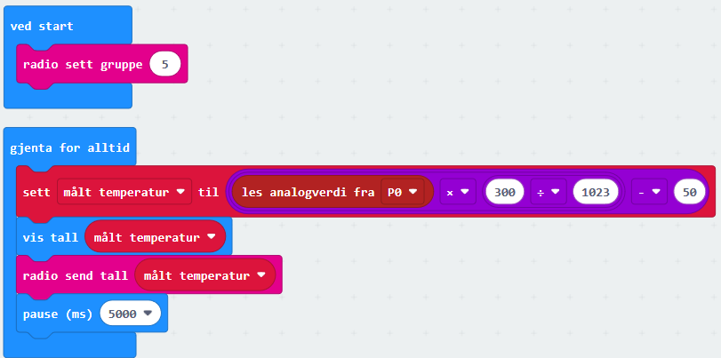

Her må dere sette samme tall for begge micro:bit-ene som skal kommunisere sammen.

Finn et tall som ikke brukes av noen av de andre gruppene i klassen.

Program for micro:bit som skal ta imot temperaturen:

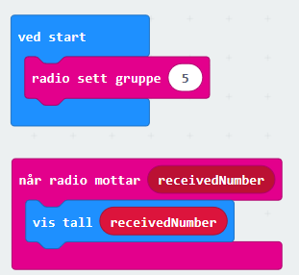

## Oppgave 4: Lag en vanntett temperatursensor

Nå må dere tenke ut en smart løsning for at temperatursensoren skal kunne senkes ned i vann. Lag en prototype.

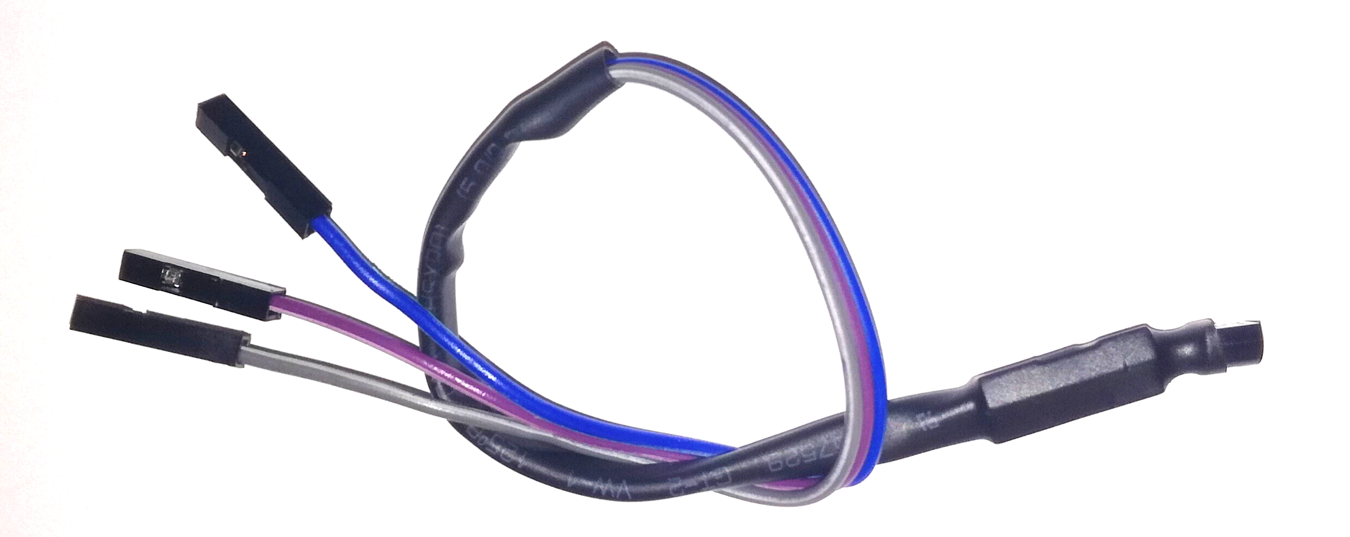

Eksempel på en prototype laget med krympetape.

## Mulige utvidelser

* Lag prototype på et temperaturskilt
* Skisser hvordan temperatursensor må videreutvikles for å faktisk tåle sjø og vær